## Generelle ting

* Tjek for stavefejl/grammatik, og kommasætning (der er 36 kommaer på 24 sider).
* Lidt træls når tabeller ligger midt i andre ting i stedet for før eller efter.
* Meget rod i overskrifterne
* Det virker ikke til at der er helt styr på LaTex hvilket gør layout af hele dokumentet meget forvirrende.
* Tabeller burde måske være i bokse, da streg-fordelingen gør det lidt utydeligt at forstå det er en tabel.
* Husk at der skal være tekst hver gang der er et billede eller en tabel, som forklarer hvad det er man ser på.
* Husk at skrive noget i stedet for (TBR)

## Nice ting

* Jeres diagrammer er bare flotte og jeres beskrivelse er også god!
* Jeres projekt er rigtig sjovt og vi vil meget gerne prøve det når det er færdigt! :D
* Lyder til at I har godt styr på hvordan de forskellige dele skal kommunikere med hinanden

## Projektets mål

Projektets mål skal være meget mere klart, da der slet ikke er beskrevet hvordan lyden som sådan indgår. Dette er først beskrevet senere.

**side 2**

Godt med jeres ordforklaring

**side 3**

” Produktets vision er et konkurrencepræget spil baseret på sumobrydning mellem to robotter i en glasmontre, hvor robotternes retning og hastighed styres på en hidtil ukendte måder – herunder analyse af lydniveauer og frekvenser som produceres af de to spillere såvel som sensorinput af andre arter.”

Ud fra denne sætning antager jeg at robotternes bevægelser kommer fra lyd som produceres fra spillerne.

Men jeg synes lidt at den her sætning skal opdeles i to forskellige sætninger. En hvor I beskriver hvordan styringen forgår, og en hvor mekanismen bliver nævnt.

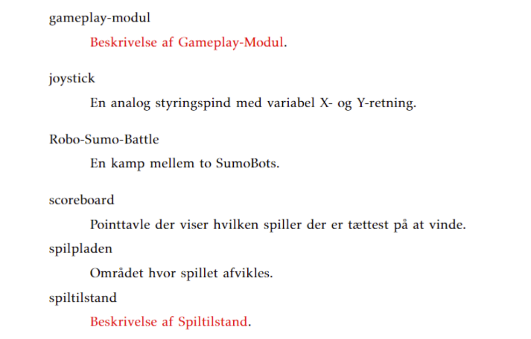

Skal beskrives.

## Koncept

**Side 4**

Fint rigt billede. Gælder ”Bil kontrol” stadig?

Det kunne være rart med en visuel repræsentation af en art på hvordan i tænker produktet skal se ud. Jeres tegning er meget flot så det tror jeg godt I kan.

Koncept:

Men hjælper det virkelig på problemet? I stedet for at prøve at holde en tone vil det ikke være muligt at der bare bliver råbt endnu mere? Eller skal man holde en tone for at have balance?

Uddyb gerne mere! 😊

Kan spillet godt tåle at det er fuldt mennesker der spiller det? Kan det tåle øl spild og åludselige og hårde bevægelser?

UC1:

Inden I starter med UC er det godt at have en aktør diagram med for at kan give læser et godt overblik af aktør.

Bruger i FURPs eller MoSCoW? Evt sæt disse krav før Use Case?

**Side 5:**

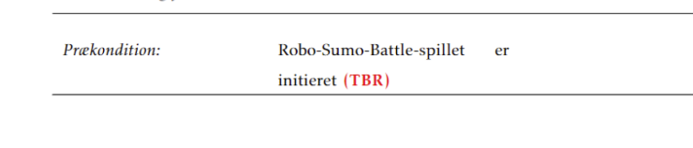

Hvad er TBR her?

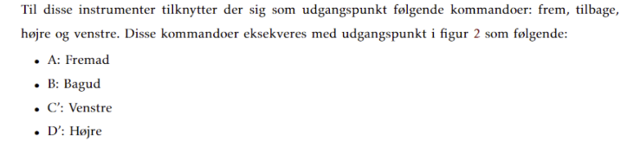

Få det flyttet tæt på figur 2.

## Kravspecifikation for produktet

Syntes der mangler en indledning til punkterne når de starter, så nu når kravspecifikationen starter, så skriv en kort indledning til det, og igen ved accepttestbeskrivelse osv.

* Vi syntes der mangler en Use Case for behandling af input, så en Use Case for den centrale computer.

## Accepttestspecifikation

* Hvor er aktør-kontekst-diagram og use case-diagram? Kunne være fedt at se det i starten for at få et overblik.
* Use case 2
  + Initiering: Lyder måske lidt for generel
* Udførsel af test i forhold til ASE-krav: Der er vel ikke brug for en test til dette? Disse er krav for hvad der skal indholdes.
* Test generelt: Måske kunne man godt skrive det lidt mere som steps med hvad der skal gøres så det bliver mere overskueligt?

**Side 6-7**

*A. Use Cases*

Her begynder Use Case 1

*1) Use Case 1:*

Her begynder Use Case 2



Hvad er TBR her?

*2) Use Case 2:*

Her er intet?

Så disse ”overskrifter” er altså figurtekste?

**Side 8**

Figur 2 lidt malplaceret. Den burde måske placeres under koncept og have en beskrivelse. Og måske gør den lidt mindre.

På side 7 står der:

*B. Krav stillet af ASE*

1) Systemet SKAL indeholde embedded software.

Så er vi på side 8 og der er blokfløjte og SÅ fortsætter listen af krav.

Er det FURPS I laver her? Få lagt en titel på eller en beskrivelse af jeres proces.

**Side 9**

Her ligner det at figur 3 er sat lidt tilfældigt ind i denne kontekst. Det ville give mere mening hvis den var under overskriften.

Ganske vist står der kravene til banen og reglerne, men så synes jeg at billedet skal stå under ”*C. Overordnede krav til Robo-Sumo-Battle”*

Og måske lige unde ”Spillebane” titlen.

Hvorfor skal spillebanen være 15 cm tyk? Hvad er materialerne? Hvordan holder I den under 10 kg?

Bordet ser tykkere ud end den 20 cm høje robot. Nævn endeligt hvis tingene ikke er til scale.

**Side 11**

Tabellen III bryder ind i jeres liste af krav til SumoBot.

Burde denne tabel ikke være på side 7 evt siden de begge omhandler ”Krav stillet af ASE”

Faktisk så dukker denne ”Krav stillet af ASE” op ret tit. Er det kravene for hvert underemne I mener?

”A. Krav stillet af ASESe tabel VII.”

**Side 12-19**

Det er måske lidt groft at sige men I skal blive gode til programmet i en fart ellers får i rigtig meget at skulle rette senere.

I henviser til højre og venstre. Når I har en overskrift der hedder Blokdiagrammer ville det være rart hvis de var tæt på hvor I nævner dem i stedet for at man skal scrolle to sider ned, kigge på en figur, også fortsætte to sider oppe igen og igen.

Generelt synes jeg at den her side demonstrer den forvirring jeg oplever i denne journal. Vi er under Accepttestspecifikation, så er der en tabel med overordnede krav som hedder ”udførsel af test” under den står der

*B. Overordnede krav til til Robo-Sumo-Battle*

*C. Krav til controllerne*

*D. Krav til spillebane*

*E. Krav til robotterne*

Og så kommer overskriften med Blockdiagrammerne, så kommer der én til ordforklaring, og så fortsættes der med test på de næste sider, så kommer blockdiagrammerne, så en IBD også fortsætter ordforklaringen videre men til IBDen? Så kommer overskriften om IBDen.

Så I har to forskellige ordlister, og ja jeg synes der er noget forvirring her. Når jeg ikke kan se hvad der hører til hvad så er det svært at give en mening.

**Side 14:**

Tabel går ned i sidefoden.

## Blokdiagrammer

I har en fin beskrivelse af de forskellige ting her, igen en ordliste, og I har også krav og test. Men hører dette under ”Blockdiagrammer”?

Det er nogle rigtig fine test! Og diagrammer 😊 Men igen hvad hører det til? Der skal beskrivelse på.

## Central Computer analyse

**Side 18:**

Rigtig fin beskrivelse her.

Et fint IBD.

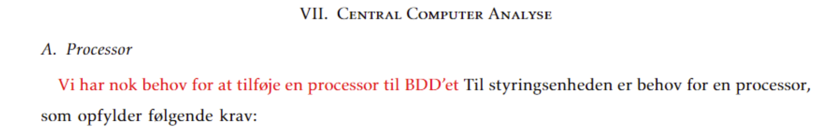

Der skal være en indledning.

**Side 19:**

Men så kommer der en IBD for SumoBot og en tabel for IBD

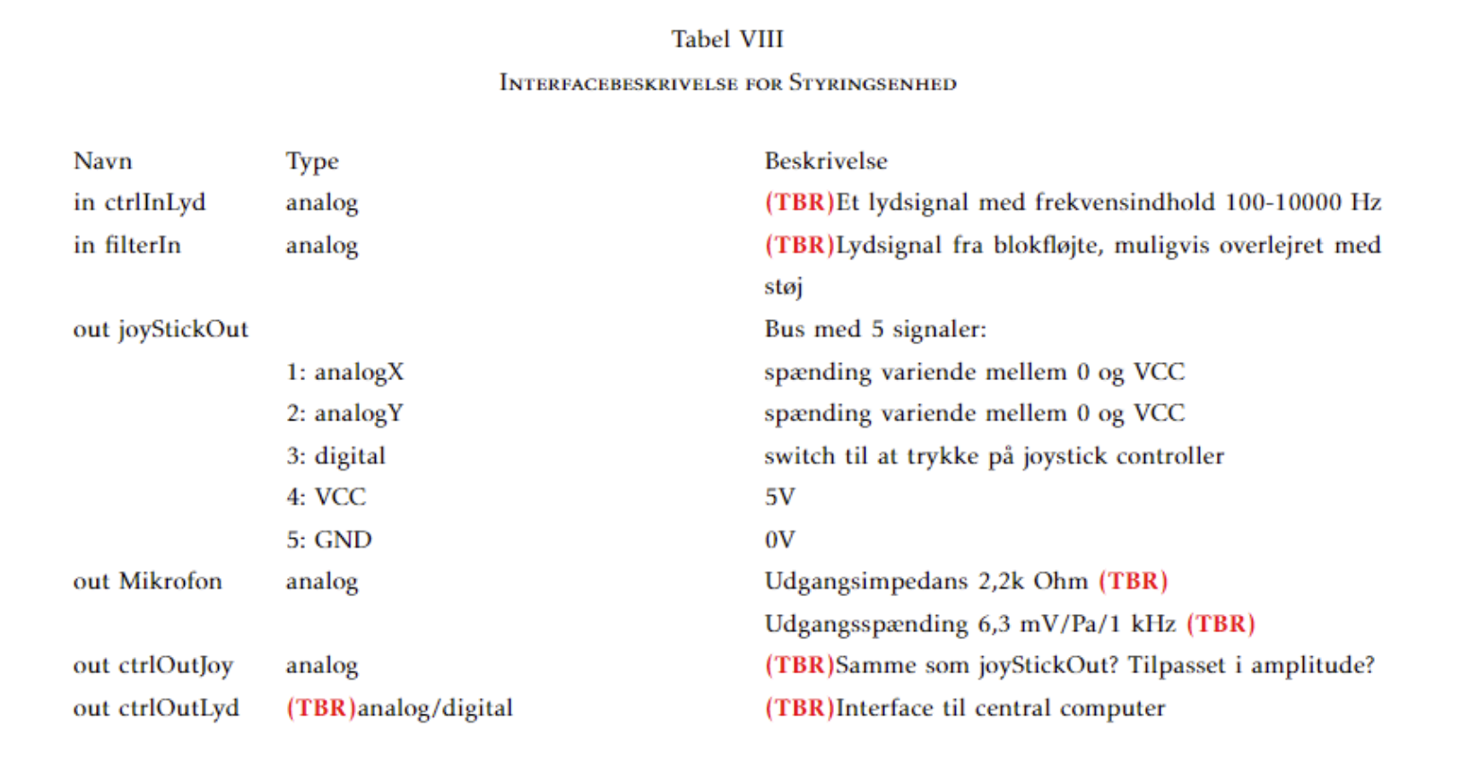

Igen er der mange TBR. Så det gør i bare.

**Side 20:**

Og så fortsætter den fine beskrivelse videre.

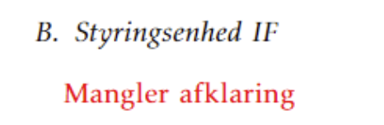

Vær obs på dette.

” Wifi er blevet valgt fremfor Bluetooth da det er en teknologi som gruppens medlemmer på forhånd er fortrolige med. Trådløs kommunikation er ikke et vigtigt læringsmål og ej heller et område som vi tidligere har beskæftiget os betydeligt med, hvorfor vi vil benytte os af frameworks i videst mulig udstrækning.”

kan I give en mere teknisk begrundelse? Evt sige vi har valgt den over den fordi den kan det her som den anden ikke kan? Simpelthen forsvare jeres valg det kunne jo være at Bluetooth er lettere.

Hvad er en ”nice faktor” forresten? At ideen er nice? 😊 (det er den også)

## Styringsenhed analyse

**Side 22:**

Det er nogle gode og kritiske tanker I har gjort jer.

Der er generelt mange ting I selv ved I skal kigge på igen så det lader vi ligge. Det er godt I har gjort jer de notater.

**Side 23:**

Her er endnu en interfacebeskrivelse.

Der står ” 1) Interfacebeskrivelse:” lige under. Men hvad med de ibd’er for oven? Hvad er jeres overordnede struktur?

## SumoBot Analyse

**Side 24:**

God ide med karosseriet!

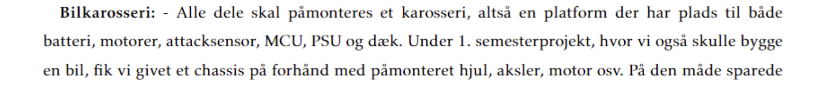

Det er fint at I nævner jeres 1. semester projekt men det behøves I egentlig ikke.

En god litteraturliste! :D

## Overvejelser

* Ændre skrifttypen af dokumentet, så det kan være lidt nemmere at læse igennem. Skrifttypen kan godt være irriterende at kigge på
* Det er lidt forvirrende at se på tabellerne skifte type. Nogle gange er det 1, 2, 3 ,4 også skifter man direkte over til a, b, c, d og tilbage igen.